Má vaše dítě roupy?
Poradíme vám, jak se jich zbavit a jak infekci předcházet

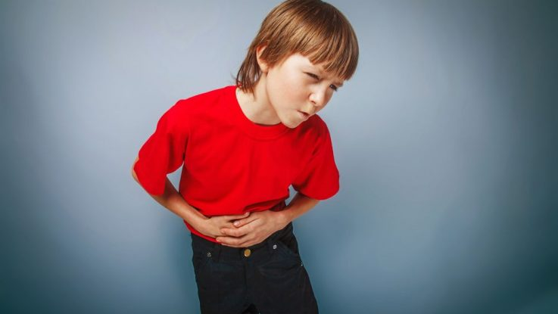

Stěžuje si vaše dítě na bolest břicha? Je v noci neklidné? Možná za to mohou roupy.
S nástupem dětí do školky se rodiče musejí připravit na to, že děti domů nosí nejen samé zajímavé zážitky, ale také nejrůznější onemocnění. Velice delikátní záležitost představují roupy. Jedná se přitom o relativně častou dětskou nemoc. Pro rodiče to zní až hrůzostrašně – představa červíka, který žije v břiše, není rozhodně lákavá. Když se k roupům navíc připojí i nepříjemné svědění, noční neklid a nervozita u dětí přes den, není o co stát. Jak roupy nechytit? Jak je poznat a jak je léčit?

Roupy se týkají hlavně dětí
Parazitární infekci vyvolává červ Enterobius (synonymum Oxyuris) vermicularis, který žije v tenkém i tlustém střevě člověka. Roupy napadají výhradně lidské tělo a nejčastěji postihují děti předškolního a školního věku. Jedná se vůbec o nejčastějšího původce střevních parazitárních chorob u nás.

Jak červy vypadají?
Roup je parazit bělavé barvy a vřetenovitého tvaru. Dosahuje velikosti u dospělého samce 2-5 mm, u samiček až 8-13 mm. Dospělci se dokáží přichytit na sliznici střeva speciálními přísavkami. Oplodněné samice naplněné vajíčky (obsahují jich až 10 tisíc!) vylézají nejčastěji v noci, když mají klid, ven z řitního otvoru, aby zde nakladly vajíčka, která na rozdíl od dospělců potřebují k dozrání kyslík. Samice pak umírají.

Roupy – jak se děti nakazí?
K nákaze dochází požitím vajíček roupů. Z vajíček se ve střevě vylíhnou larvy, ze kterých se vyvinou dospělí jednici, schopní klást vajíčka. Nejčastěji se vajíčka dostávají do úst prsty, které přišly do styku s řitním otvorem. Dochází tak k tzv. autoinfekci (nákaza sama sebe), kdy vzniká začarovaný kruh. Je proto důležité dětem pravidelně stříhat nehty (viz níže). Pokud se vajíčka dostanou na nějaký předmět, může dojít k nákaze nepřímo. Nejčastěji se jedná o hračku nebo ložní prádlo, příp. se mohou nacházet i v prachu.

Roup dětský – prevence
Nejdůležitější ze všeho je samozřejmě dodržování hygienických pravidel, zejména mytí rukou po použití toalety a před každým jídlem. Dále je velice důležité, aby si děti nestrkaly ruce do úst. Měly by mít také co nejvíce ostříhané nehty. Za nehty totiž ulpívají vajíčka a nákaza se šíří dál.

Co dělat, když už děti roupy mají?
V prvé řadě byste měli zajistit, aby neměly možnost se v noci ze spaní, když samičky kladou vajíčka okolo řitního otvoru, drbat. Zašijte např. dlouhé rukávy u noční košile nebo si můžete pořídit speciální oblečení pro děti s atopickým ekzémem, které mají sešité rukávy (aby se dítě v noci neškrábalo po těle a nezaneslo si do ekzému infekci). Dětem dávejte na noc pod pyžámko také spodní prádlo, aby byl přístup rukou k zadečku co nejtěžší. Můžete také obléci overal.

Ráno osprchovat!
Doporučuje se každé ráno osprchovat zadeček, aby se odplavila vajíčka nakladená přes noc. Vždy používejte nový ručník. Kromě ručníků je potřeba co nejčastěji měnit také spodní prádlo a lůžkoviny. Prádlo by mělo být vyvařené, vyžehlené či vyndané ze sušičky. Vajíčka zabíjejí teprve teploty okolo 60°C. Vajíčka jsou citlivá i na denní světlo. Roztáhněte ráno závěsy a pokud máte v rodině k dispozici UV lampu, můžete ji použít. Výborný je také speciální vysavač proti roztočům s UV lampou. Vajíčka dokáží ve vnějším prostředí přežívat i tři týdny. Pravidelně odstraňujte prach vysavačem či mokrým mopem. Doporučuje se také omezit konzumaci sladkostí, protože roupy pro svoje přežití potřebují cukr.

Roupy a příznaky
Některé děti mít příznaky ani nemusejí. Většinou však můžeme pozorovat větší neklid, bolesti bříška a zejména neklidné spaní v noci. Někdy může být nákaza tak silná, že se projevuje především úporným nepříjemným svěděním v oblasti řitního otvoru, nejčastěji v noci. Nekvalitní spánek může vést v extrémních případech až k neurotickým poruchám. Někdy bývají přítomné zvýšené teploty, nevolnost, nechutenství se ztrátou hmotnosti, nadýmání, bolesti břicha různě po celém břiše. Roupy jsou většinou vidět i ve stolici. Je ovšem potřeba se do ní podívat ihned po vyprázdnění, protože roupy jsou světloplaché a snaží se ukrýt dovnitř.

Vyšetření infekce roupy
Lékař nejdříve vychází z anamnézy s popisem hlavních příznaků. Základním vyšetřením pro diagnózu onemocnění je přímý průkaz vajíček roupů. Ideální metodou je u dětí tzv. Grahamova metoda, kdy se na konečník otiskne průhledná lepicí páska, která se odesílá na vyšetření. U dospělých je lepší odběr vajíček odběrovou tyčinkou. Pro lepší záchyt vajíček se doporučuje vyšetření provést co nejdřív po probuzení, protože mytí nebo defekace mohou vajíčka odstranit. Vyšetřit se může také vzorek stolice.

Roupy a léčba
Lékaři v současnosti ordinují nejčastěji lék Vermox, který je na předpis. Dříve bylo dostupné také Pyrvinium, které lze dnes objednat přes internet např. z Německa, kde je volně prodejné. Léky se podávají jednorázově a v ideálním případě by měl lékař předepsat dávku i pro ostatní členy rodiny, aby se všichni odčervili najednou. Po jednom podání se obvykle vyhubí až 95% červů. Léčbu je vhodné zopakovat za 2 až 3 týdny. Poslední dávku se doporučuje podat za další 2 týdny, aby se podchytila veškerá stádia vývoje roupů. Dalšími účinnými přípravky jsou preparáty mebendazolu nebo albendazolu.

Česnek a roupy
Kromě dodržování hygienických zásad se jako prevence doporučuje pravidelná konzumace česneku, mrkve, kyselého zelí a poupat pelyňku. Snižte spotřebu bílého rafinovaného cukru na minimum. K úlevě od úporného svrbění se doporučuje teplá koupel s půl hrnkem stolní soli a aplikace masti s oxidem zinku do okolí konečníku.

